Время на тест: 2.0 сек
Ввод: input.txt
Вывод: output.txt
Ограничение по памяти: 131 072 Kb

Roads

Королевство в Новой Азии содержит N деревень, соединенных M дорогами. Некоторые из этих дорог вымощены булыжниками, другие - забетонированы. Сохранение дорог бесплатными требует много денег, и Королевство не может содержать все дороги. Поэтому выработан новыйплан.
Королевство будет содержать (оставляя их бесплатными для проезда) как можно меньше дорог, однако выполняя условие, что каждые две различные деревни соединены одним и только одним путем из бесплатных дорог. Кроме того, король решил, что ровно K вымощенных булыжниками дорог должны быть бесплатными.
Например, предположим, что деревни и дороги Новой Азии представлены на рис. 1а. Если король хочет оставить бесплатными две булыжниковые дороги, то бесплатными будут дороги (1,2), (2,3), (3,4) и (3,5), как показано на рис. 1b. Этот план удовлетворяет
требования короля, потому что:
1) каждые две деревни соединены одним и только одним путем из бесплатных дорог
2) имеется минимально возможное количество бесплатных дорог
3) среди бесплатных дорог - ровно две булыжниковые (2,3) и (3,4).

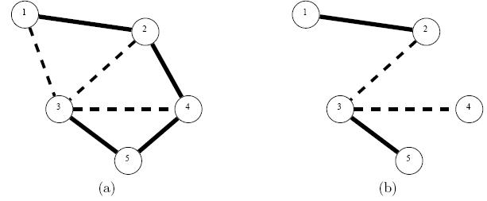
Рис 1: (a) Пример конфигурации деревень и дорог в Королевстве
Новая Азия. Жирные линии означают забетонированные дороги,
штриховые линии обозначают булыжниковые дороги.
(b) Представлен план содержания дорог, с двумя бесплатными
булыжниковыми дорогами. Показаны только бесплатные дороги.

Задание
По заданному описанию дорог в Новой Азии и количеству булыжниковых дорог, которые король приказал оставить бесплатными, напишите программу, которая определит, существует ли план поддержки дорог, который удовлетворяет критериям короля, и выведите такой план.

Формат ввода:
Первая строка содержит три целых числа, разделенных одиночными пробелами.
N - количество деревень (1<=N<=20 000)
M - количество дорог (1<=M<=100 000),
K - количество булыжниковых дорог, которые король приказал оставить бесплатными (0<=K<=N-1).
Следующие M строк описывают дороги Новой Азии, пронумерованные от 1до M. (i+1)-ая строка описывает дорогу i и содержит три целых числа, разделенных одиночными пробелами:
ui vi - номера деревень, соединенных дорогой i. Деревни пронумерованы от 1 до N
ci - тип дороги, 0 - булыжниковая, 1 - бетонная. Каждая пара деревень соединена не более чем одной дорогой.

Формат вывода:
Если требуемого плана не существует, выведите no solution в первой строке вывода.
Иначе Ваша программа должна вывести корректный план содержания дорог - то есть список бесплатных дорог по одной в строке. Для указания дороги выведите строку ввода, которая ее описывала. Дороги могут быть перечислены в произвольном порядке. Если существует несколько подходящих планов - выведите любой из них.

Пример ввода:
5 7 2
1 3 0
4 5 1
3 2 0
5 3 1
4 3 0
1 2 1
4 2 1

Пример вывода:
3 2 0
4 3 0
1 2 1
5 3 1

Ввод соответствует рис. а, вывод - рис. b

